ANEXO I
FORMULÁRIO DE INSCRIÇÃO

FORMULÁRIO DE BOAS PRÁTICAS
Dados da Instituição
1. Instituição responsável pela prática
Estado/Município |  | Paraná
Instituição |  | CEDEC – Coordenadoria Estadual da Defesa Civil
Poder Executivo |  | (x) Estadual | ( ) Municipal / DF
Telefone |  | (41) 3281-2514
Site |  | http://www.defesacivil.pr.gov.br/Pagina/Prevencao-de-incendios-na-natureza-PREVINA
E-mail Institucional |  | reducaoderiscos@defesacivil.pr.gov.br
2. Responsável pela prática na instituição
Nome: | Maj. QOBM Murilo Cezar Nascimento
Cargo/função: | Chefe da Divisão de Gestão de Risco
E-mail | murilo.cezar@defesacivil.pr.gov.br
Telefone 1: | (41) 3281-2502
Co-responsáveis | Nome: 2º Sgt. QPM 2-0 Rogério Marcos de Souza Hammes  Cargo/função: Auxiliar da Divisão de Gestão de Risco  Telefone: (41) 3281-2514 (41) 99634-9963
3. Marque com X a área temática correspondente a prática:
( x ) Alerta e Monitoramento Plano de Contingência-PLANCON
( ) Capacitação em Proteção e Defesa Civil
( ) Defesa Civil na Escola
( ) Gestão Sistêmica
( ) Iniciativas para as comunidades
( ) Mapeamento de área de risco e de Desastres
( ) Núcleo Comunitário de Proteção e Defesa Civil -NUPDEC
( ) Plano de Contingência-PLANCON

4. Situação Problema que justifica a implementação da Boa Prática. (500 caracteres)
Considerando a necessidade de proteção do meio ambiente, especialmente das Unidades de Conservação Estaduais (UC´s). O Programa contempla ações de forma integrada, com envolvimento de vários Órgãos governamentais (municipais, estaduais, federais), bem como da comunidade (voluntários), que ajudam no monitoramento e também no combate de incêndios ambientais, após receberem capacitação pelo Corpo de Bombeiros Militar. As ações têm como objetivo atuar especialmente na prevenção (monitoramento), ou ainda buscando mitigar os impactos, promovendo a transformação da cultura de prevenção ambiental, potencializando medidas de preservação dos patrimônios ambientais existentes no Estado.
5. Nome da Boa Prática
PROGRAMA PREVINA – Prevenção de incêndios na natureza.

6. Objetivos (Objetivos que alcançou com o desenvolvimento da prática) 500 caracteres
O Programa de Prevenção de Incêndios na Natureza - PREVINA foi estabelecido em 2018 com o Decreto nº 10.859, de 24 de agosto, com o objetivo de prover mecanismos para a prevenção e para o combate aos incêndios florestais nas Unidades de Conservação Estaduais, garantindo a preservação dos patrimônios ambientais existentes no Estado.
O Programa vincula ações a nível de meio ambiente, segurança pública e defesa civil para identificar recursos e organizar a resposta, garantindo que seja rápida e efetiva.
Uma parte importante do programa é o envolvimento da sociedade civil organizada, por meio da qual as atividades de prevenção se multiplicam, assim como o monitoramento para situações irregulares como queimadas ilegais.

7. Foram estabelecidas parcerias para implementação da Boa Prática ? Quais?
( X ) SIM | ( ) NÃO

- Secretaria da Segurança Pública por meio do Corpo de Bombeiros da Polícia Militar do Paraná (CBPM).
- Secretaria da Segurança Pública por meio do Batalhão da Polícia Ambiental, Força Verde (BPAmb – FV).
- Secretaria da Segurança Pública por meio do Batalhão da Polícia Militar de Operações Aéreas (BPMOA).
- Secretaria do Desenvolvimento Sustentável e do Turismo por meio do Instituto Água e Terra (IAT).
- Instituto Brasileiro do Meio Ambiente e dos Recursos Naturais Renováveis (IBAMA).

8. Recursos Humanos e financeiros envolvidos
Os Órgãos envolvidos que realizam a operacionalização do Programa já pertencem a estrutura em âmbito federal ou estadual; sistemas e pessoal, assim os custos são reduzidos e não específicos.
Na fase de implementação do Programa o estado do Paraná forneceu equipamentos de proteção como, placas de sinalização, luminárias de emergência e extintores de incêncio à todas as unidades escolares estaduais, ainda a manutenção destes é gerenciada com recursos oriundos do Fundo Rotativo, que é um programa estadual de repasse de recursos descentralizados à estas unidades escolares.

9. Data da implantação. Informar data de início e término, se houver.
Início Agosto/2018 Término ____/_____/____

10. Descrição da Boa Prática (500 caracteres)
CULTURA DE PREVENÇÃO: Construir de uma cultura de prevenção a partir do cuidado ambiental, proporcionando divulgação à comunidade local, condições mínimas de ação em situações emergenciais, para execução de ações de prevenção de riscos de incêndios ambientais, com ênfase na atuação de monitoramento e combate aos incêndios ambientais.
CAPACITAÇÃO DE BRIGADISTAS: Diante do Plano de Ação de 2021, haverá a capacitação de policiais militares e voluntários para atuar nas 25 Unidades de Conservação, que possuem Plano de Contingência, aproximadamente 60 policiais militares e 147 brigadistas voluntários.
ATUALIZAÇÃO DE PLANOS DE CONTINGÊNCIA: Atualização de 10 Planos de Contingência existentes.
ELABORAÇÃO DE PLANOS DE CONTINGÊNCIA: Elaboração de 15 Planos de contingência das Unidades de Conservação prioritárias.

11. Público-alvo
Profissionais e Estudantes da Rede Estadual de Ensino do Paraná.

12. Atividades implementadas (Detalhamento da Boa Prática aplicada) 500 caracteres
CAPACITAÇÃO: Ofertada pela SEED/PR; em duas etapas: à distância e presencial. A formação tem carga horária de 69 h. O funcionário que estiver certificado, poderá compor a brigada da sua escola com a responsabilidade de orientar os demais funcionários e alunos como agir e enfrentar situações de emergência no ambiente escolar.
EaD – Etapa de 60 h e 06 módulos: O Programa Brigadas Escolares, Defesa Civil, Plano de Abandono Escolar, Edificações, Combate a Incêndio e Socorros de Urgência.
PRESENCIAL – Etapa de 08 h é ministrada por bombeiros, e visa praticar os conteúdos trabalhados em EaD.

13. Inovação da Prática (500 caracteres)
A emissão do Certificado de Confomidade a Coordenação do Programa é realizada por sistema próprio denominado SISBRIGADAS, que visa a integração dos bancos de dados da SEED e do Corpo de Bombeiros do Paraná e Defesa Civil, possibilitando fornecer informações atualizadas e imediatas para tomadas de decisão, planejamento e gestão do programa.
Além disso, está em andamento a expansão do programa para atender as Unidades Escolares dos 399 municípios do Paraná.

14. Resultados Alcançados. (500 caracteres)

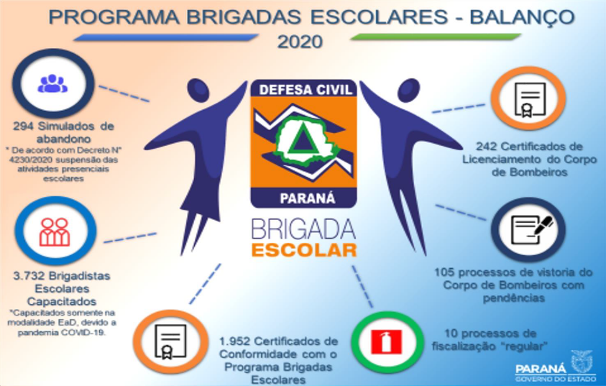

AÇÕES REALIZADAS | 2012/2020
Brigadistas Escolares capacitados | 59.737
Simulados de abandono emergencial da edificação escolar | 50.572
Extintores adquiridos | 25.711
Luminárias de emergência | 31.185
Placas de sinalização de emergência | 83.153
Certificado de Conformidade emitidos conforme Decreto 4.587 /2016 | 6.172
Certificado de Conformidade emitidos conforme Decreto 4.587 /2016 | 1.952
Brigadistas Escolares capacitados* | 3732
Simulados de abandono emergencial da edificação escolar** | 294

15. Aprendizagem obtida com a implementação da prática. (500 caracteres)
Ocorreu uma mudança de comportamento em relação a segurança nas escolas, que tem como meta o treinamento da comunidade escolar em situações de risco, além disso, a disciplina dos estudantes. Após a implemantação do programa ficou perceptível que a escola se sente melhor preparada para enfrentar situações de risco; os próprios funcionários detectam os pontos irregulares, e eles mesmos fazem um feedback e apontam o que podem melhorar na segurança do ambiente escolar.

16. Reconhecimentos (premiações, certificados ou equivalentes) 500 caracteres
https://revistaincendio.com.br/parana-programa-brigada-escolar
Revista Gestão Educacional- Abril de 2013, ano 08/n°95.

17. Anexos (projetos, relatórios de acompanhamento, PDF, até 8 imagens, publicações)
http://www.defesacivil.pr.gov.br/Pagina/Programa-Brigadas-Escolares
http://www.defesacivil.pr.gov.br/Pagina/Animacao

